**由直径小于5nm 的非聚集球晶实现的超可拉伸水凝胶**



# Introduction

由于皮肤对多模式机械刺激的解耦感知能力以及大脑对感知信号的学习和处理能力，人类可以完成灵巧的操作、环境探索以及感知触摸对象的物理特性等多种触觉任务。生物学研究表明，人类皮肤对机械刺激的感知源自皮肤中的机械感受器的转导，这些感受器将施加在皮肤上的力转化为电信号，通过轴突传播到中枢神经系统（centralnervousSystem，CNS）。Merkel细胞和Ruffini小体是两种类型的机械感受器，3分别位于表皮底部和真皮内部，三维空间中密集分布。由于Merkel细胞一一在真皮中由胶原纤维网络支撑一一与皮肤表面非常接近，它们对施加在皮肤上的力非常敏感。与Merkel细胞相比，Ruffini小体分布在距离皮肤表面更远的地方，因此即使皮肤本身被拉伸，也不会对外力那么敏感。由于机械感受器的这种3D分布（图1A，左），Merkel细胞和Ruffini小体可以有效地分别感知外部力和皮肤的应变。

模仿上述机械力感受器在皮肤中的空间分布，可以实现具有解耦传感性能的压力/剪切力和应变能力的人工电子皮肤，但由于实现具有良好控制的传感组件3D分布的复杂构造的3D电子设备的困难，用仍然具有极大的挑战性。尽管已经报道了许多激动人心的电子皮肤的发展，如表皮电子学、神经形态皮肤电子系统、皮肤集成电子系统、具有本征可拉伸电子元件的电子皮肤以及用于多参数感知和触觉接口的电子皮肤，但尚未出现一种电子皮肤模仿人体皮肤机械感受器的三维空间分布。此外，在接近人体皮肤的空间分辨率下，解耦测量压力、剪切力和拉伸应变，仍然是困难的。

作者提出了一种受生物启发设计的3D结构电子皮肤（3Darchitectedelectronicskin,63DAE-Skin），采用类似皮肤的多层结构，其中力和应变传感组件被布置在三维布局中，模仿皮肤中的Merkel细胞和Ruffini小体（图1A）。

# Results and Discussion

## 3DAE-Skin的仿生设计与制备

图1A展示了3DAE-Skin的仿生设计概念。类似于皮肤的三层结构，3DAE-Skin由三层组成：“表皮"、“真皮"和“皮下组织"。这些层的厚度和弹性模量与皮肤接近。传感元件和相关电路主要嵌入在真皮层中，由传感元件产生的信号通过数据采集模块和深度学习辅助信号处理模块进行采集和处理，类似于中枢神经系统的功能。

图1B和C展示了3DAE-Skin的几何布局及其代表性的功能单元的放大视图。3DAE-Skin由三个部分组成：功能部分、基底和封装。功能部分包含一个5×5的三维结构单元阵列一每个三维功能单元采用9层结构（图1C），包括两个力传感器层、两个应变传感器层，以及5个PI层。

图1D一H，展示了一个制备的3DAE-Skin的光学图像以及功能单元、力/应变传感器和垂直互连通孔的放大视图。该器件仅在笼状介观结构的内部区域进行封装，以提高视觉质量。封装的3DAE-Skin非常柔软，根据单轴拉伸测试，其有效弹性模量约为194kPa。在3DAE-Skin的两个典型位置进行的压痕测试，有效压缩模量分别为约225kPa和约119kPa。3DAE-Skin在单轴张力和压痕下的响应都在人体皮肤响应的典型范围内。由于异质封装策略使用非常柔软的材料封装传感器和互连通孔，因此3DAE-Skin非常柔软和可拉伸，并且可以与机械手指尖共形贴附（图1J一L，和视频S1）。有限元分析（FEA）可以捕捉不同加载条件下3D介观结构的复杂变形和金属层的应变分布（图1K）。根据拉伸测试（图S13），3DAE-Skin在电性能失效之前能够承受的最大单轴应变约为45%，对应的有效应力约为84kPa。

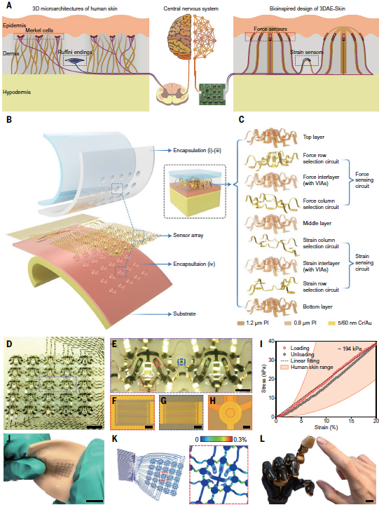

图 1受生物启发设计和制备3DAE-Skin。（A）3DAE-Skin的仿生设计概念示意图，涉及3DAE-Skin的结构与其人工触觉系统、人类皮肤和触觉系统的比较。（B）整个3DAE-Skin器件的多层结构的扩展视图，包括传感器阵列和多层封装。（C）代表性功能单元的扩展视图，其中四金电路被五层PI夹在中间以形成力和应变传感器。（D）互连传感器阵列的图像。（E）功能单元的放大视图。（F至H）力传感器（F）和应变传感器（G），以及具有垂直互连通道的键合点（H)的放大视图。（1）3DAE-Skin在拉伸测试下的机械响应，与橙色区域标记的人类皮肤相比。（J和K）设备扭曲约60°的光学图像（J）和有限元分析结果（K)，表明其具有表明其具有良好的变形能力。（K）中的颜色代表金电路中的最大主应变。（L）3DAE-Skin贴附到机械手指尖的光学图像。

## 3DAE-Skin的解耦传感机理和性能

3DAE-Skin依赖于3D微观结构，将外部正压力和剪切力转化为八臂笼状结构上压阻传感器的应变变化，进而转换为可定量记录的电阻变化（图2A）。基于力学分析和有限元分析，对传感器在臂中的位置进行了优化，使得力传感具有较高的灵敏度和较大的线性范围。沿厚度方向（总厚度约4.8mm），将传感器层放置在四分之一截面点（即距离顶部表面1.2mm）可以确保相对较高的灵敏度，同时避免在微加工过程中可能出现的故障。

图2B显示了当传感器阵列被一个平压头压缩时，3DAE-Skin的传感性能。力传感单元对压力载荷的灵敏度为约为5×10(-5)kPa（-1)，线性响应范围约为80kPa。尽管封装的3DAE-Skin非常柔软（拉伸模量约为194kPa），但响应速度仍然很快，在迅速卸载压力载荷60kPa时响应时间约为0.25s。在3000次60kPa的加载卸载循环中压力传感保持稳定可靠（图2C）。

图2中的D和E展示了3DAE-Skin在不同方向的剪切载荷下的传感性能。与先前报道的代表性剪切传感器设备进行比较（表S2），作者的3DAE-Skin显示出平均相对误差的最小水平之一，位于国内外研究的领先水平。图2F表明，在对3DAE-Skin施加10000次单轴拉伸循环（应变幅度约20%）后，仍具有可靠的传感性能，灵敏度约为0.02。在制备的3DAE-Skin中，所有240个压阻传感器（用于力和应变传感）均正常工作，并表现出相当一致的灵敏度。

仿生3D结构设计让3DAE-Skin能够从物理层面解耦地测量压力、剪切力和应变。在压缩载荷下，3DAE-Skin中应变从受力点（最大应变）开始快速向深处衰减。由于力传感元件非常靠近皮肤表面，而八臂笼状结构比其他区域更加刚硬，用因此应变传感元件中最大主应变（~0.012%）要比力传感元件中的（~0.17%）小得多（图2G为60kPa压力）。在这种情况下，应变传感元件中最大主应变的幅度（~0.012%）也比在15%单轴拉伸下的值（~0.14%)小得多。

在单轴拉伸下，由于相对刚性的笼状结构的应变隔离，力传感元件中最大主应变要比应变传感元件中的小得多（图2H）。图2I和视频S2提供了在纯压力加载、压力和剪切力耦合加载、纯单轴拉伸、单轴拉伸和压力耦合加载以及拉伸、压力和剪切力耦合加载的顺序过程中的实验结果。压力/剪切力和应变的响应定量展示了3DAE-Skin的解耦感知能力。此外，在0、20和40kPa压力值下对应变和剪切力感知进行了表征，可以观察到施加压力的轻微影响，进一步证明了解耦感知能力。

## 压力/剪切力和应变的时空映射

3DAE-Skin与数据采集电路和信号处理模块集成在一起，形成了一个触觉系统（图3A）。数据采集电路允许对阵列中每个压阻传感器（240个）进行单独寻址，无串扰（图3B）（采样率约为50kS/s，分辨率为16bit）。接着，信号处理模块根据采集到的数据，计算出压力/剪切力和应变的空间分布，并通过深度学习神经网络(DNN)模型对触觉信息进行定量解码。

引入了一个时空映射图来可视化感知到的压力/剪切力和应变的分布。其中，利用25个彩色八边形来表示力的响应，每个八边形的颜色（或大小）表示压力的大小，黑色箭头（或每个八边形的扭曲）表示剪切力的大小和方向。相邻八边形之间的水平和垂直间距代表两个方向上的压力应变分量。红色虚线八边形是基线，即不受力时的初始状态，应变大小放大了10倍以便更好地可视化。

图3C一G和视频S3展示了当3DAE-Skin接触三个3D打印的浮雕字母（即字母T、H和U）时压力/剪切力和应变的空间分布的实验结果。当3DAE-Skin按压在T形浮雕上时，映射图直观地展现出了压力分布的不均匀性（图3E）。在交互过程中施加压力和剪切力时，在3DAE-Skin的一侧引I起拉伸应变（图3F）。图3G展示了一种复杂的加载情况，显示了3DAE-Skin对相互耦合的压力/剪切力在空间的复杂分布具有出色的分辨能力。

基于3DAE-Skin触觉系统的超分辨率感知是通过结合DNN模型实现的，在施加的压力的位置和大小与3DAE-Skin中240个压阻传感器相对电阻变化之间的建立了隐式映射（图3H一J）。借助DNN模型的帮助，加载位置的预测精度得到了显著提高，与线性插值法相比。可以观察到根均方误差的显著降低（从1.086mm降至0.117mm）。这种压力传感的分辨率（0.117mm）非常接近人手感知力的分辨率。在压力和剪切力一起加载的情况下，DNN模型的应用还可以实现超分辨率感知，这可以通过加载位置的预测精度的提高来证明。

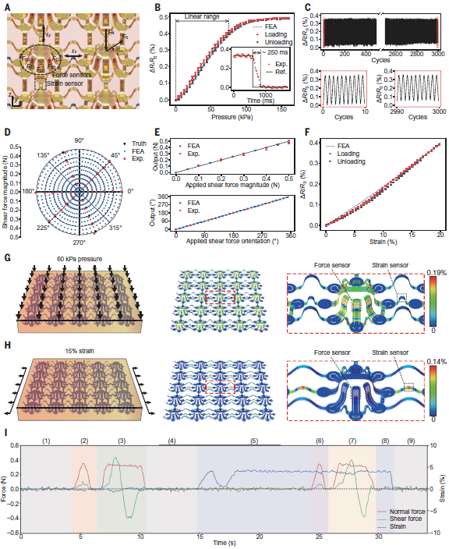

图 2 3DAE-Skin的解耦传感机理和性能。

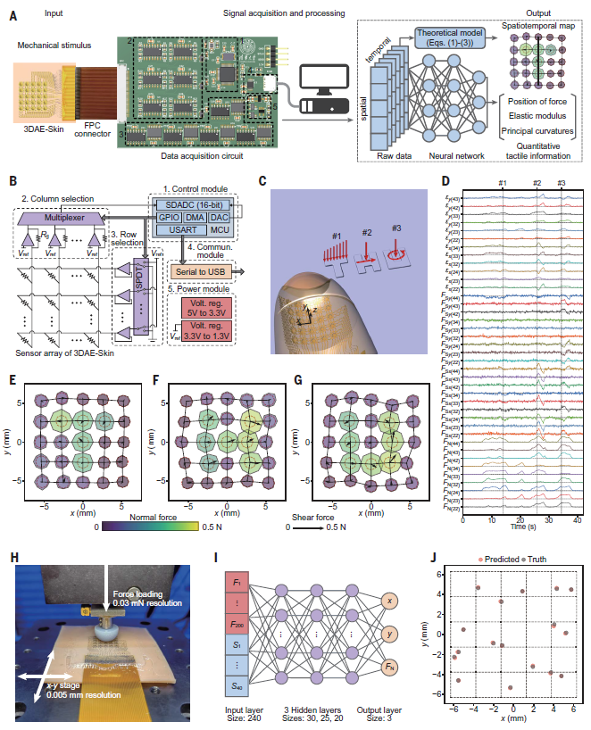

图 3 使用基于3DAE-Skin的触觉系统进行力和应变的时空映射。（A）3DAE-Skin基础触觉系统的示意图和工作机制。照片中的黑色虚线框表示电路的不同组件：（1）控制模块；（2）列选择模块；（3）行选择模块；（4）通信模块；（5）电源模块；一个单独的计算机用于DNN的训练和测试。（B）数据采集电路的框图，其中每个模块的数字表示（A）中对应标记的组件。（C）时空映射测试的示意图，人工手指配备集成3DAE-Skin触碰了"THU"三个字母，采用不同的加载模式。（D）在（C）中测试期间的典型信号的时间记录，包括来自9个选定单元的压力和剪切力（x和y轴）信号，以及来自12个选定单元的应变信号。（E至G）显示（C）中测试三个时刻的触觉感知。（H）用于收集数据以实现深度学习辅助的压力感应的空间超分辨率的实验设置的光学图像。（1）用于超分辨率感应的DNN模型的示意图。F，力传感器；S，应变传感器。（J）经过训练的DNN模型在部分测试集上对加载位置的预测结果。

## 同时定量测量弹性模量和主曲率分量

对于假肢应用，物体的弹性模量和主曲率分量的定量测量至关重要，因为在许多实际情况下物体的形状是未知的。当人们触摸物体时，手指尖通常依赖于感知到的力分布及其自身的皮肤变形来推断物体的柔软度和局部形状。类似地，基于3DAE-Skin的触觉系统可以通过感应3DAE-Skin的个物体的软硬度，并通过不同的正压力/剪切力分布识别局部曲率（如图4A所示）。作者开发了型，该模型关联了240个压阻传感器的相对阻力变化与弹性模量（E）和主曲率成分使得在不知道物体形状的情况下预测其弹性模量成为可能。数据集基于多样化的样本构建，包括51种不同的表面形状（椭球形、球形、圆柱形和平面）和15种不同的模量（从40kPa到3.9MPa）。数据包括30，600个样本）按照大约8：1：1的比例分为训练、验证和测试数据集。使用深度神经网络模型可以比其他经典机器学型（如线性回归、KNN回归和随机森林回归模型）更准确地进行预测。

图4B到D展示了来自测试集的2700表明在40kPa到3.9MPa的范围内，对于不同形状的对象，可以观察到良好的弹性模量预测。人类皮肤，基十3DAE-SKI5的寸电充能够测量与自身有效拉伸模量（约194kPa）相当的模量值例如，，大十1MPa）于3DAE-Skin的模量时，目标物体在交互过程中几乎不发生形变，导致预测精度有所下降。由于力刀传感器的相对较小间距（2.5mm）），3DAE-Skin基触觉系统能够提供相当好的局部曲率分量预测。

一些食物（例如弥猴桃、桃子、蛋糕和面包）的成熟度或新鲜度很难通过图像识别或其他计算机视觉方法进行区分，所提出的基于3DAE-SKin的触觉系统可以通过触摸提供可能的快速解决方案。作者测量了四种水果（猕猴桃、桃子、李子和梅干，主曲率分量范围约为0.02至0.07mm^-1）在未成熟和成熟状态下的弹性模量（图4E和视频S5和S6）。水果在成熟过程中形状变化非常轻微，但在这个过程中逐渐变软。例如，猕猴桃的模量在前6天略微下降，然后在第14天猕猴桃过熟时迅速下降（图4F）。成熟猕猴桃（第14天）的模量（约0.2MPa）比未成熟猕猴桃（第0天）的模量（约3.2MPa）低一个数量级。同样，成熟桃子（第14天）的模量（约0.9MPa）也比未成熟桃子（第0天）的模量（约3.1MPa）小得多。相比之下，发酵的面包或蛋糕在长时间暴露在空气中后往往变得更加坚硬，这是由于干燥引起的硬化。图4G显示，杯子蛋糕的模量在第一天迅速增加（从约0.45MPa增加到约2.3MPa），在接下来的一天相对缓慢增加（达到约3.0MPa），因为在最初的24小时内脱水大部分完成。羊角面包显示出更显著的硬化（从约0.3MPa增加到约3.3MPa）。

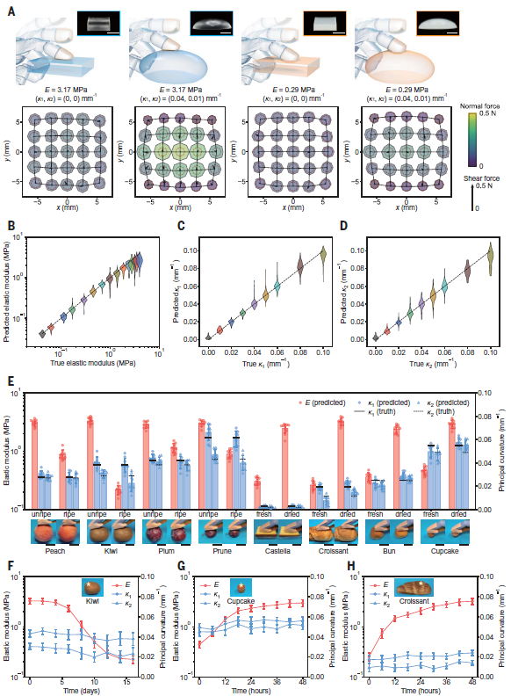

图 4 弹性模量和主曲率分量的同时定量测量。（A）当3DAE-Skin接触具有不同弹性模量（E）和由主曲率分量（k1和k2）表征的表面形状的四个标准样本时，可视化的触觉信息。第一行显示了具有实际样本光学图像的示意图。第二行显示了相应的时空映射图。（B至D）基于开发的触觉系统对弹性模量和主曲率分量的测试结果。3共测试了765个具有不同弹性模量和表面形状的样本，以构建数据集。（E）对八种不同食物的弹性模量和主曲率分量的同时测量，包括四种水果（桃子、猕猴桃、李子和梅干），每种水果都具有不同程度的成熟度，以及四种面包/蛋糕（古斯塔、羊角面包、小圆面包和杯子蛋糕）在新鲜和干燥条件下。（F至H）对在空气中放置了16、2和2天的（F）猕猴桃、（G）杯子蛋糕和（H）羊角面包的弹性模量和主曲率的长期监测。

# Conclusion

受生物启发的3D结构设计、异质封装策略和微加工技术实现了3DAE-Skin的开发，该技术模仿了人类皮肤中Merkel细胞和Ruffini小体的空间排列，以及皮肤的多层几何/力学特性。这种仿生设计利用了力和应变传感组件的3D分布以及电子皮肤中的工程刚度变化，实现了压力/剪切力和拉伸应变的解耦感知。将3DAE-Skin与深度学习算法辅助的数据采集/处理模块集成，开发了一个具有与人类皮肤相当空间分辨率的压力/剪切力感知的触觉系统，以及通过简单触摸对象进行同时模量和曲率测量。对不同形状水果、面包和蛋糕的模量测量演示表明，该技术可用于评估随时间变化而变化的食品的新鲜程度。实时定量评估接触状态和物体信息的能力，对于人机交互、人形机器人、智能假肢和自动检测仪器具有重要意义。

# Idea

3D结构的传感器提供了更多的信息。但这也给制作带来了复杂性。是不是还可以加一个温度传感器？